**Муниципальное бюджетное дошкольное образовательное учреждение**

**детский сад общеразвивающего вида №67**

**Интегрированная совместная образовательная деятельность педагога и детей**

**подготовительного возраста**

**Организация исследовательской деятельности детей с использованием метода экспериментирования.**

**«Свойства воздуха»**

Составила:

Воспитатель 1-й

квалификационной категории

Ибрагимова Наталья Николаевна

Подготовительная группа

г. Ангарск, 2017 год.

**Организация исследовательской деятельности детей с использованием метода экспериментирования.**

**Свойства воздуха**

***Форма организации*:** групповое занятие.

***Цель:***создание условий для овладения навыками экспериментирования.

***Задачи:***

*Образовательные:*

- систематизировать и уточнить представления детей о свойствах воздуха;

- учить работать в коллективе и индивидуально во время опытов.

*Развивающие*:

- развивать познавательный интерес в процессе экспериментирования;

- развивать умение делать выводы и умозаключения;

- развивать мышление, воображение, любознательность, наблюдательность.

*Воспитательные:*

- формировать эмоциональное положительное отношение к окружающему миру и природе;

- формировать навыки самоконтроля.

*В опытах участвуют:*

* полиэтиленовые пакеты;
* воздушные шарики, ленточки, резинки, нитки, безопасные ножницы;
* кусочек сахара-рафинада, стакан теплой воды, тарелочки, пинцеты;
* коробочки с пакетами мармелада, кофе, апельсина, лимона;
* информационное табло: картинки, магниты;
* столы;
* видеопроектор.
* юные читатели, их друзья, педагоги.

***Предварительная работа.***

Знакомство с видеороликом «Секреты знакомых предметов».

**Воспитатель.** Ребята, мы просмотрели видеоролик. Как вы думаете, информация, которая там дана, безопасна или опасна для нас? *(Ответы детей).*

- Почему она безопасна? (*Нет колющих предметов).*

- Мы можем использовать информацию, которая дана в видеоролике?

- А вы хотите создать свой видеожурнал?

- Какую информацию вы хотели бы узнать и поделиться с товарищами.

*(Дети предлагают темы.)*

**Ход занятия.**

***Заставка видеожурнала***

***Воспитатель.*** Ребята, я рада вас видеть. Мы недавно с вами знакомились с видеороликом «Секреты знакомых предметов». Где дана была безопасная информация для нас. А вы, хотели бы вы сами принять участие в создании нового выпуска видеожурнала для детей? *(Ответы детей).*

***Беседа о видеожурнале****:*

***Воспитатель.***

- Что это за журнал? *(Там показаны интересные опыты, эксперименты с предметами).*

- Для кого этот журнал? *(Для детей.)*

- Почему вы так решили? *(Эти опыты можно использовать детям).*

- Почему именно детям можно смотреть этот журнал? *(Там дана безопасная информация).*

- Что значит безопасная информация? *(При проведении этих опытов дети не поранятся, не травмируют друг друга).*

- Откуда можно взять информацию? *(Информацию можно взять из журналов, газет, телевидения, интернета и т.д.).*

- А человек может передавать информацию?

Давайте я попробую передать вам информацию. *(Показ воздушного шарика.)*

Глядя на этот шар, о чем можно рассказать? *(О цвете, форме и т.д.)*

*(Воспитатель развязывает шар)*

- Что было спрятано в шаре, почему он стал таким? *(В нем был воздух)*

Ребята, а вы хотите узнать что-то новое о свойствах воздуха?

Сегодня на занятии мы сможем познакомиться со свойствами воздуха, это и будет темой нашего нового выпуска видеожурнала.

Какими же свойствами может обладать воздух, мы узнаем из нашего информационного табло.

1. Имеет ли воздух цвет, и можем ли мы его увидеть?
2. Имеет ли воздух запах?
3. Где прячется (живет) воздух?
4. Имеет ли воздух форму?

***Воспитатель.*** Ребята, отвечаем на ***первый вопрос.***

- Имеет ли воздух цвет, и можем ли мы его увидеть?

Ответ на этот вопрос, мы найдем, посетив нашу лабораторию.

Обратите внимание, перед вами на столах расположены полиэтиленовые пакеты. С их помощью мы попробуем ответить на этот вопрос.

- Берем пакет, раскрываем его и быстро закрываем.

- Что мы видим? *(Пакет надулся, в нем находится воздух).*

-Какого цвета воздух? *(Цвета у воздуха нет, пакет прозрачный).*

-Можно ли его увидеть? *(Нет нельзя).*

***Вывод:*** воздух не имеет цвета, так как он прозрачный его не видно.

Дети отмечают вывод на информационном табло.

**2.** ***Воспитатель.*** Ребята переходим ко ***второму вопросу.***

**Имеет ли воздух запах?**

- Давайте сделаем вдох носом, какие запахи вы услышали? *(Нет запаха).*

- А теперь возьмите коробочки, откройте крышку, какой вы запах сейчас услышали. *(Запах апельсина, кофе, мармелад, лимона).*

Давайте сделаем ***вывод***: сам воздух не пахнет, но он может переносить запах.

Дети отмечают вывод на информационном табло.

**3.** Переходим к ***третьему вопросу*.**

**Где «живет» воздух?** *(Воздух находится везде).*

-Как вы думаете, в кусочке сахара живет воздух?

На этот вопрос нам поможет ответить наш лаборант. Обратите внимание, что из этих двух роликов нужно выбрать опыт, который можно использовать в нашем журнале. Но помните, что наш журнал для детей.

Внимание на экран. Лаборант показывает опыты с кусочком сахара

***Воздушные пузырьки, которые затаились в сахаре.***

***Опыт 1***.

Кусочек сахара-рафинада бросают в стакан с холодной водой. Обратить внимание на пузырьки, которые поднимаются на поверхность. Это спрятанный в маленьких порах воздух. По мере того как вода попадает в глубь кусочка, маленькие легкие пузырьки воздуха оставляют места, где они притаились. Если прислушаться, можно услышать тихое шипение, которое сопровождает процесс.

***Опыт 2***.

Когда вместо холодной воды мы возьмем горячий чай, обратите внимание, что воздушных пузырьков поднимается вверх уже значительно меньше. В чем причина? Быстрое растворение?

*(После просмотра роликов дети анализируют и объясняют свой выбор, почему они выбрали первый опыт).*

Воспитатель предлагает выбранный опыт с холодной водой провести в лаборатории.

По окончании опыта делают ***вывод:*** воздух присутствует везде.

Дети отмечают вывод на информационном табло.

**4.** Ребята, чтобы нам ответить на ***четвертый вопрос***, я предлагаю принять участие в мастер-классе по изготовлению цветов из воздушных шаров.

Воспитатель надувает шар.

- Ребята, что я сделала? *(надула шар).*

- Что в шаре находится? *(воздух)*

- Воздух может находиться только в круглом шарике? *(нет, в других предметах).*

Воздух принимает форму того предмета, в который его помещают. Например: воздушные шары, надувные матрасы, мячи, в прямоугольных кубиках, шины у машин и т.д.

***Мастер-класс*** по изготовлению цветов из воздушных шаров.

*Дети выбирают шары разной формы для изготовления цветов. Надувают шары насосами, завязывают ленточками или нитками и формируют самостоятельно цветы, перекручивая шарики.*

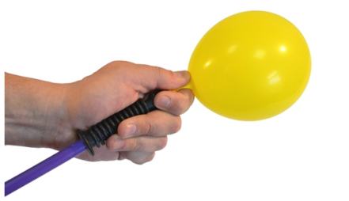

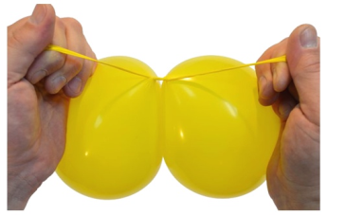 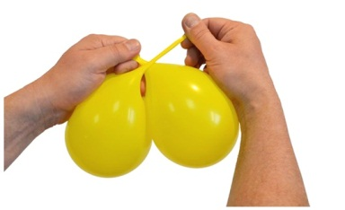

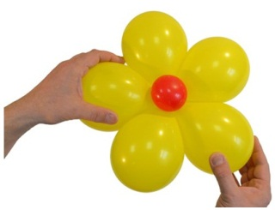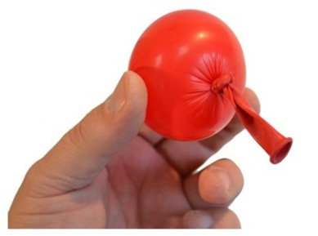

***Воспитатель.*** Ребята, где мы можем использовать эти цветы?

- А можем ли мы, этот мастер-класс, использовать в нашем видеожурнале? Почему? *(это безопасное изготовление цветов).*

***Воспитатель.*** Вернемся к нашему информационному табло и сделаем ***вывод.***

Воздух не имеет форму. Но, может принимать форму каких-либо предметов, например: воздушные шары, надувные матрасы, мячи, прямоугольные кубики, шины у машин и т.д.

Дети отмечают вывод на информационном табло.

***Воспитатель.*** Ребята, мне интересно сегодня с вами было проводить опыты. А вам? Что мы с вами смогли доказать? Воспитатель предлагает кому-то из детей сделать выводы на информационном табло.

Ребята, вы хотели бы узнать другие свойства воздуха?

Я предлагаю вам подумать, и в следующий раз кто-нибудь сможет показать свой опыт с воздухом.

Ребята, сейчас все вместе, посмотрим наш видеожурнал.

*(Во время проведения с детьми опытом ведется видеосъемка).*